Отчет по лабораторной работе №15
Задание:
Поставщики и покупатели
Сейчас один контрагент может быть либо покупателем, либо поставщиком. Выяснилось, однако, что на практике один и тот же контрагент может быть одновременно и покупателем, и поставщиком.
- Усовершенствуйте структуру справочника «Контрагенты» с учетом этого обстоятельства. Конкретное техническое решение – на ваше усмотрение.
- Настройте выбор контрагента в складских документах: в «Поступлении» можно выбрать только поставщика (даже если он одновременно является покупателем), в «Реализации» – только покупателя (даже если он по совместительству ещё и поставщик).
Товары и услуги
Сейчас в табличных частях складских документов можно выбирать любые номенклатурные позиции, из-за чего в каждую из таблиц пользователи по невнимательности могут добавлять и товары, и услуги.
- Запретите выбор услуг в таблице «Товары». И наоборот: в таблице «Услуги» нельзя выбирать товары. Эти ограничения должны действовать как в «Поступлении», так и в «Реализации».
Ход работы:
1. Новая запись в справочник Контрагенты
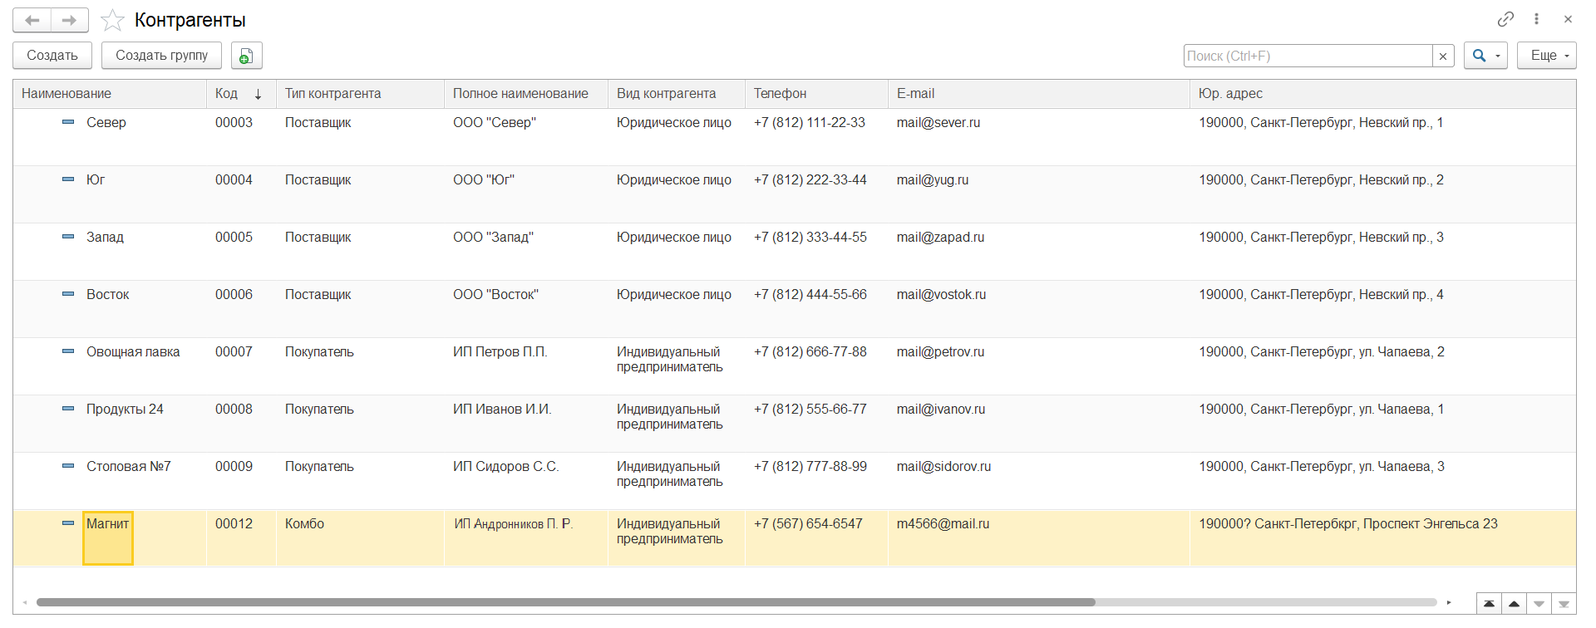

2. Выбор контрагента при создании документа Поступление.

&НаСервереБезКонтекста
Процедура КонтрагентачалоВыборАНаСервере (ДанныеВыбора)
ДанныеВыбора = Новый СписокЗначений;
Запрос = Новый запрос;

Запрос.Текст = "ВЫБРАТЬ
| Контрагенты.Наименование КАК Наименование ИЗ Справочник.Контрагенты
|КАК Контрагенты ГДЕ Контрагенты.ТипКонтрагента = &Комбо
|ИЛИ Контрагенты.ТипКонтрагента = &Поставщик УПОРЯДОЧИТЬ ПО Наименование";

Запрос.УстановитьПараметр("Комбо", Перечисления.ТипыКонтрагента.Комбо);
Запрос.УстановитьПараметр("Поставщик", Перечисления.ТипыКонтрагента.Поставщик);
Выборка = Запрос.Выполнить () Выбрать();
Пока Выборка.Следующий()
Цикл
ДанныеВыбора.Добавить("Выборка.Наименование", Выборка.Наименование);
КонецЦикла;
КонецПроцедуры

&НаКлиенте
Процедура КонтрагентачалоВыбора(Элемент, ДанныеВыбора, СтандартнаяОбработка)
СтандартнаяОбработка = Ложь;
КонтрагентачалоВыборАНаСервере (ДанныеВыбора);
КонецПроцедуры

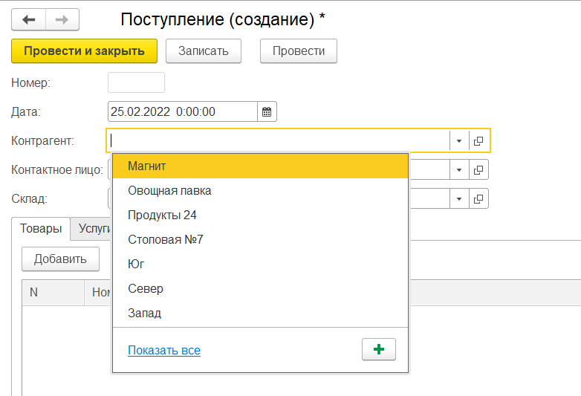

3. Выбор контрагента при создании документа Реализация.

&НаСервереБезКонтекста
Процедура КонтрагентНачалоВыбораНаСервере (ДанныеВыбора)
ДанныеВыбора = Новый СписокЗначений;
Запрос = Новый запрос;

Запрос.Текст = "ВЫБРАТЬ
|Контрагенты.Наименование КАК Наименование
|ИЗ Справочник.Контрагенты КАК Контрагенты
|ГДЕ Контрагенты.ТипКонтрагента = &Комбо
|ИЛИ Контрагенты.ТипКонтрагента = «Покупатель УПОРЯДОЧИТЬ ПО Наименование";

Запрос.УстановитьПараметр("Комбо", Перечисления.ТипКонтрагента.Комбо);
Запрос.УстановитьПараметр("Покупатель", Перечисления.ТипКонтрагента.Покупатель);
Выборка = Запрос.Выполнить().Выбрать();
Пока Выборка.Следующий()
Цикл
ДанныеВыбора.Добавить("Выборка.Наименование", Выборка.Наименование);

КонецЦикла;
КонецПроцедуры

&НаКлиенте
Процедура КонтрагентНачалоВыбора(Элемент, ДанныеВыбора, СтандартнаяОбработка)
СтандартнаяОбработка = Ложь;
КонтрагентНачалоВыбораНаСервере (ДанныеВыбора);
КонецПроцедуры
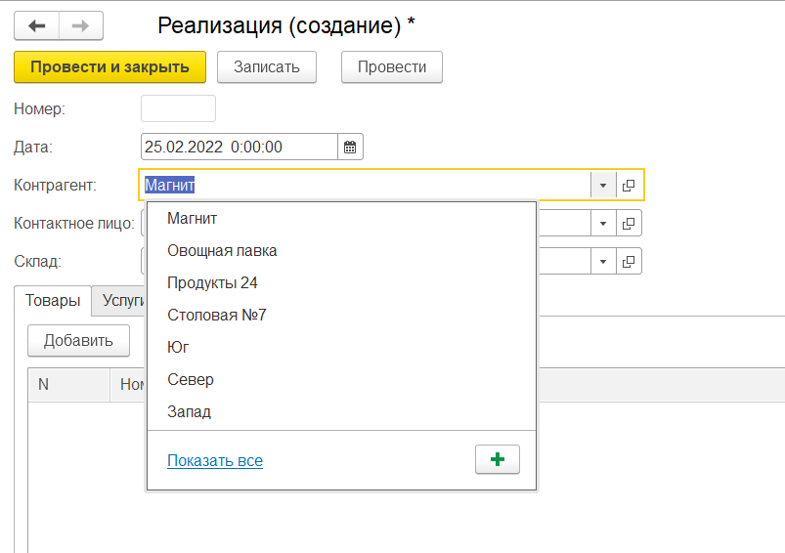

4.

&НаСервереВезКонтекста
Процедура ТоварыНоменклатураНачалоВыбораНаСервере (ДанныеВыбора)
ДанныеВыбора = Новый СписокЗначений;
Запрос = Новый запрос;

Запрос.Текст = "Выбрать Номенклатура.Наименование
|Как Наименование из Справочных.Номенклатура
|КАК Номенклатура ГДЕ Номенклатура.Родитель = &фрукты
|ИЛИ Номенклатура.Родитель = &Овощи Упорядочить по Наименование";

Запрос.УстановитьПараметр("Фрукты",Справочинки,Номенклатура.НайтиПоНаименование("Фрукты",Истина));

Запрос.УстановитьПараметр("Овощи",Справочинки,Номенклатура.НайтиПоНаименование("Овощи",Истина));
Выборка = Запрос.Выполнить().Выбрать();
Пока Выборка.Следующий()
Цикл
ДанныеВыСора.Добавить("Выборка.Наименование",Выборка.Наименование);
КонецЦикла;
КонецПроцедуры

&НаКлиенте
Процедура ТоварыНоменклатураНачалоВыбора (Элемент, ДанныеВыбора, СтандартнаяОбработка)
СтандартнаяОбработка = Ложь;
ТоварыНоменклатураНачалоВыбораНаСервере (ДанныеВыбора);
КонецПроцедуры

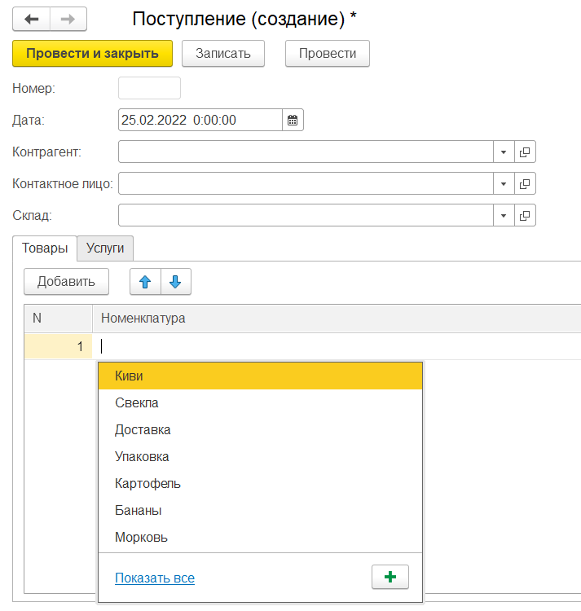
5.

&НаСервереБезКонтекста
Процедура УслугиНоменклатураНачалоВыбораНаСервере(ДанныеВыбора)
ДанныеВыбора = Новый СписокЗначений;
Запрос = Новый запрос;
Запрос.Текст = "Выбрать Номенклатура.Наименование Как Наименование
|ИЗ Справочник.Номенклатура КАК Номенклатура
|ГДЕ Номенклатура.Родитель = &Услуги Упорядочить по Наименование";
Запрос.УстановитьПараметр("Услуги",Справочники.Номенклатура.НайтиПоНаименованию("Услуги",Истина));
Выборка = Запрос.Выполнить().Выбрать();
Пока Выборка.Следующий()
Цикл
ДанныеВыбора.Добавить("Выборка.Наименование",Выборка.Наименование);
КонецЦикла;
КонецПроцедуры

&НаКлиенте
Процедура УслугиНоменклатураНачалоВыбора(Элемент, ДанныеВыбора, СтандартнаяОбработка)
СтандартнаяОбработка = Ложь!
УслугиНоменклатураНачалоВыбораНаСервере(ДанныеВыбора);
КонецПроцедуры

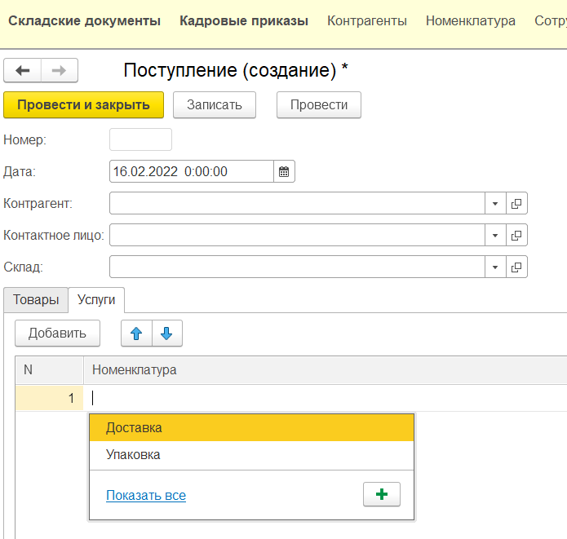
6.

&НаСервереБезКонтекста
Процедура ТоварыНоменклатураНачалоВыбораНаСервере(ДанныеВыбора)
ДанныеВыбора = Новый СписокЗначений;
Запрос = Новый Запрос;
Запрос.Текст = "Выбрать Номенклатура.Наименование Как Наименование
|ИЗ Справочник.Номенклатура КАК Номенклатура
|ГДЕ Номенклатура.Родитель = Фрукты ИЛИ Номенклатура.Родитель = &Овощи Упорядочить по Наименованию";
Запрос.УстановитьПараметр("Фрукты".Справочники.Номенклатура.НайтиПоНаименованию("Фрукты",Истина));
Запрос.УстановитьПараметр("Овощи".Справочники.Номенклатура.НайтиПоНаименованию("Овощи",Истина));
Выборка = Запрос.Выполнить().Выбрать();
Пока Выборка.Следующий()
Цикл
ДанныеВыбора.Добавить("Выборка.Наименование",Выборка.Наименование);
КонецЦикла;
КонецПроцедуры

&НаКлиенте
Процедура ТоварыНоменклатураНачалоВыбора(Элемент, ДанныеВыбора, СтандартнаяОбработка)
СтандартнаяОбработка = Ложь;
ТоварыНоменклатураНачалоВыбораНаСервере(ДанныеВыбора);
КонецПроцедуры

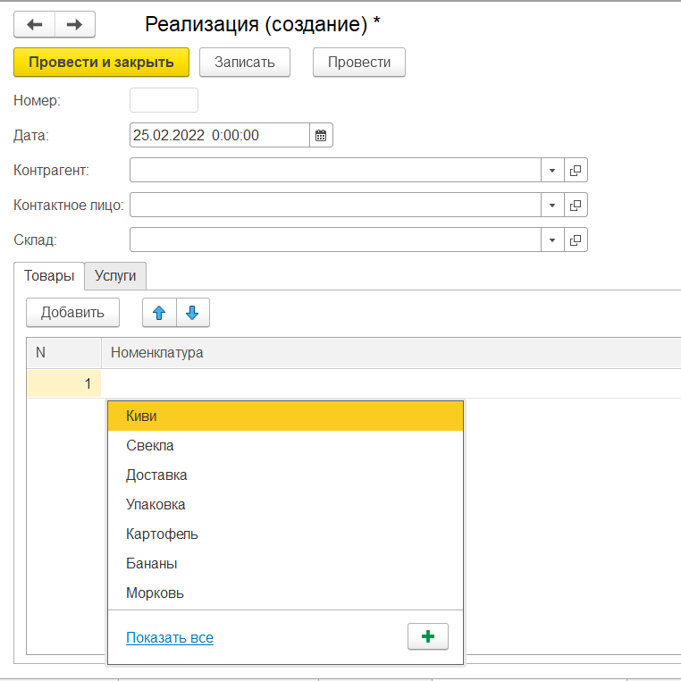
7.

&НаСервереБезКонтекста
Процедура УслугиНоменклатураНачалоВыбораНаСервере (ДанныеВыбора)
ДанныеВыбора = Новый СписокЗначений;
Запрос = Новый запрос;

Запрос.Текст = "Выбрать Номенклатура.Наименование Как Наименование
|ИЗ Справочник.Номенклатура КАК Номенклатура
|ГДЕ Номенклатура.Родитель = &Услуги Упорядочить по Наименованию";

Запрос.УстановитьПараметр("Услуги".Справочники.Номенклатура.НайтиПоНаименованию ("Услуги",Истина));
Выборка = Запрос.Выполнить ().Выбрать();
Пока Выборка.Следующая();
Цикл
ДанныеВыбора.Добавить("Выборка.Наименование",Выборка.Наименование);
КонецЦикла;

КонецПроцедуры

&НаКлиенте
Процедура УслугиНоменклатураНачалоВыбора (Элемент, ДанныеВыбора, СтандартнаяОбработка)
СтандартнаяОбработка = Ложь;
УслугиНоменклатураНачалоВыбораНаСервере (ДанныеВыбора);
КонецПроцедуры

